Практическая работа P01 выбор проекта и первый запуск Java
Выполнил: Георгий Петросян

Цель
Выбрать тему сквозного проекта «Трекер тренировок», сформулировать проблему и роль пользователя, ограничить первую версию пятью сценариями и подготовить воспроизводимую точку входа Java.

Выполнено
- Зафиксированы три наблюдения о ведении журнала без приложения.
- Сопоставлены Excel, Strong и Hevy по поиску, проверке данных, автономности и истории.
- Составлено мини-ТЗ из пяти сценариев и трёх функций вне первой версии.
- Описан контекст приложения без необязательных внешних систем.
- Создан минимальный Gradle-проект и класс HelloWorld.
- Выполнены штатный запуск, запуск с неверным именем класса и повтор после исправления.

Ключевые файлы
- project/src/main/java/ru/npi/workouttracker/HelloWorld.java — точка входа;
- project/README.md — паспорт и команды запуска;
- project/docs/brief.md — проблема и наблюдения;
- project/docs/mini_tz.md — границы первой версии;
- project/docs/analogs.md — сравнение трёх аналогов;
- project/docs/architecture/C4_контекст.md — контекстная схема;
- project/evidence/P01_run.txt — фактический протокол.

Проверка
Среда проверки: OpenJDK и javac 25.0.4.1, Gradle 9.1.0.
./gradlew clean run
Сборка завершилась сообщением BUILD SUCCESSFUL; программа вывела название, пользователя и задачу.
java -cp build/classes/java/main ru.npi.workouttracker.MissingClass
Получена ожидаемая ClassNotFoundException, код завершения 1. После замены имени на HelloWorld вывод полностью восстановился, код завершения 0.
python ../../2026/04_Сквозной_проект/check_project.py .
Проверка структуры пройдена, найден один исходный файл Java.

Результат
Критерий P01 выполнен: проект можно найти и запустить по README, а контролируемый отказ не изменяет исходники или данные. Производные каталоги сборки удалены из сдаваемого комплекта после проверки.

Вывод
Компиляция преобразует исходный текст в байт-код и выявляет ошибки исходной программы. Запуск выполняет уже найденный класс в JVM; неверное имя класса приводит к отказу до входа в main. Поэтому причина ошибки локализуется по этапу, на котором остановилась команда.

Иллюстрации и протоколы для отправки
Снимок ниже показывает окно просмотра сохранённого фактического протокола этой практики. Он не заменяет исходный текстовый файл и не означает повторный запуск всех команд при подготовке отчёта.
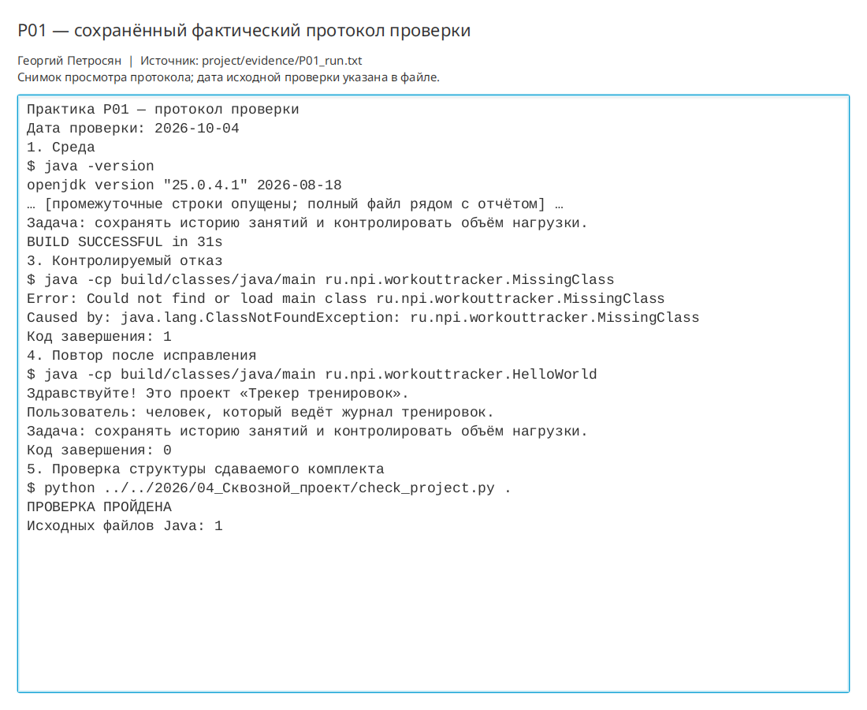
Просмотр фактического протокола проверки

